Vuex从小白到大神

state => 基本数据 相当于data
getters => 从基本数据派生的数据 相当于计算属性
mutations => 提交更改数据的方法，同步！ 相当于方法
actions => 像一个装饰器，包裹mutations，使之可以异步。
modules => 模块化Vuex
点击发布到发布报告的那一页可以通过路由跳转，因为他是二级路由（试试）

20180618
一：import axios from 'axios'
//设置baseURL
axios.defaults.baseURL = "http://47.106.148.205:8899/"
//开启cookies
axios.defaults.withCredentials = true
Vue.prototype.$axios = axios
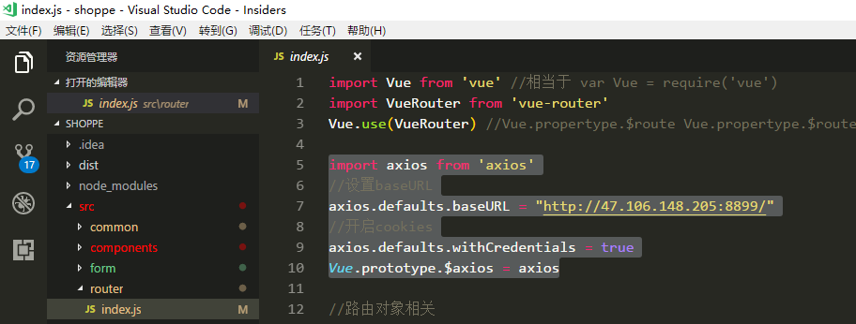
二：调试过程中会遇到的问题：
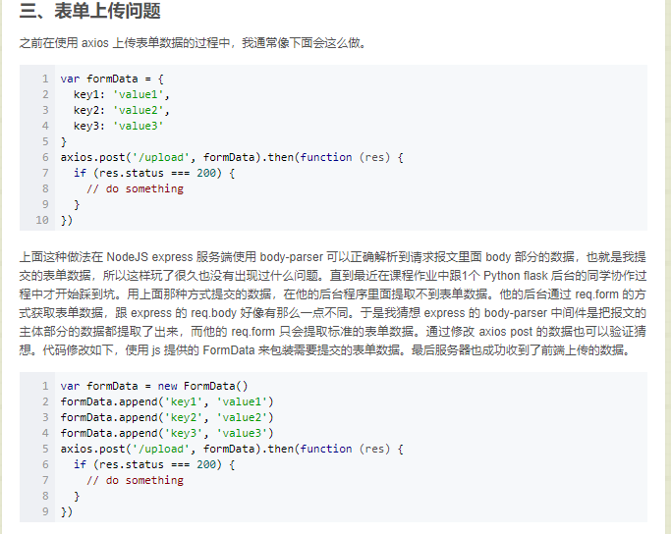
var formData = new FormData() formData.append('key1', 'value1') formData.append('key2', 'value2') formData.append('key3', 'value3') axios.post('/upload', formData).then(function (res) { if (res.status === 200) { // do something } })

